哈尔滨工业大学计算机科学与技术学院
实验报告

课程名称：数据结构与算法
课程类型：必修
实验项目：线性表的链式存储结构与应用
实验题目：一元多项式的代数运算
实验日期：2021年10月13日星期三

班级：2003007
学号：120L022109
姓名：李世轩

设计成绩 | 报告成绩 | 指导老师

一、实验目的
- 掌握线性表顺序存储结构的特点及线性表在顺序存储结构中各种基本操作的实现。
- 掌握线性表链式存储结构的特点及线性表在链式存储结构中各种基本操作的实现。
- 重点巩固和体会线性表在链式存储结构上的各种操作和应用。
二、实验要求及实验环境
实验环境：C语言C99标准
实验要求：
以链表存储一元多项式，在此基础上完成对多项式的代数操作。
1.能够输入多项式（可以按各项的任意输入顺序，建立按指数降幂排列的多项式）和输出多项式（按指数降幂排列）,以文件形式输入和输出，并显示。
2.能够计算多项式在某一点x=x₀的值，其中x₀是一个浮点型常量，返回结果为浮点数。
3.能够给出计算两个多项式加法、减法、乘法和除法运算的结果多项式，除法运算的结果包括商多项式和余数多项式。
4.要求尽量减少乘法和除法运算中间结果的空间占用和结点频繁的分配与回收操作。（提示：利用循环链表结构或可用空间表的思想，把循环链表表示的多项式返还给系统或可用空间表，从而解决上述问题）。

三、设计思想（本程序中的用到的所有数据类型的定义，主程序的流程图及各程序模块之间的调用关系）
1．逻辑设计
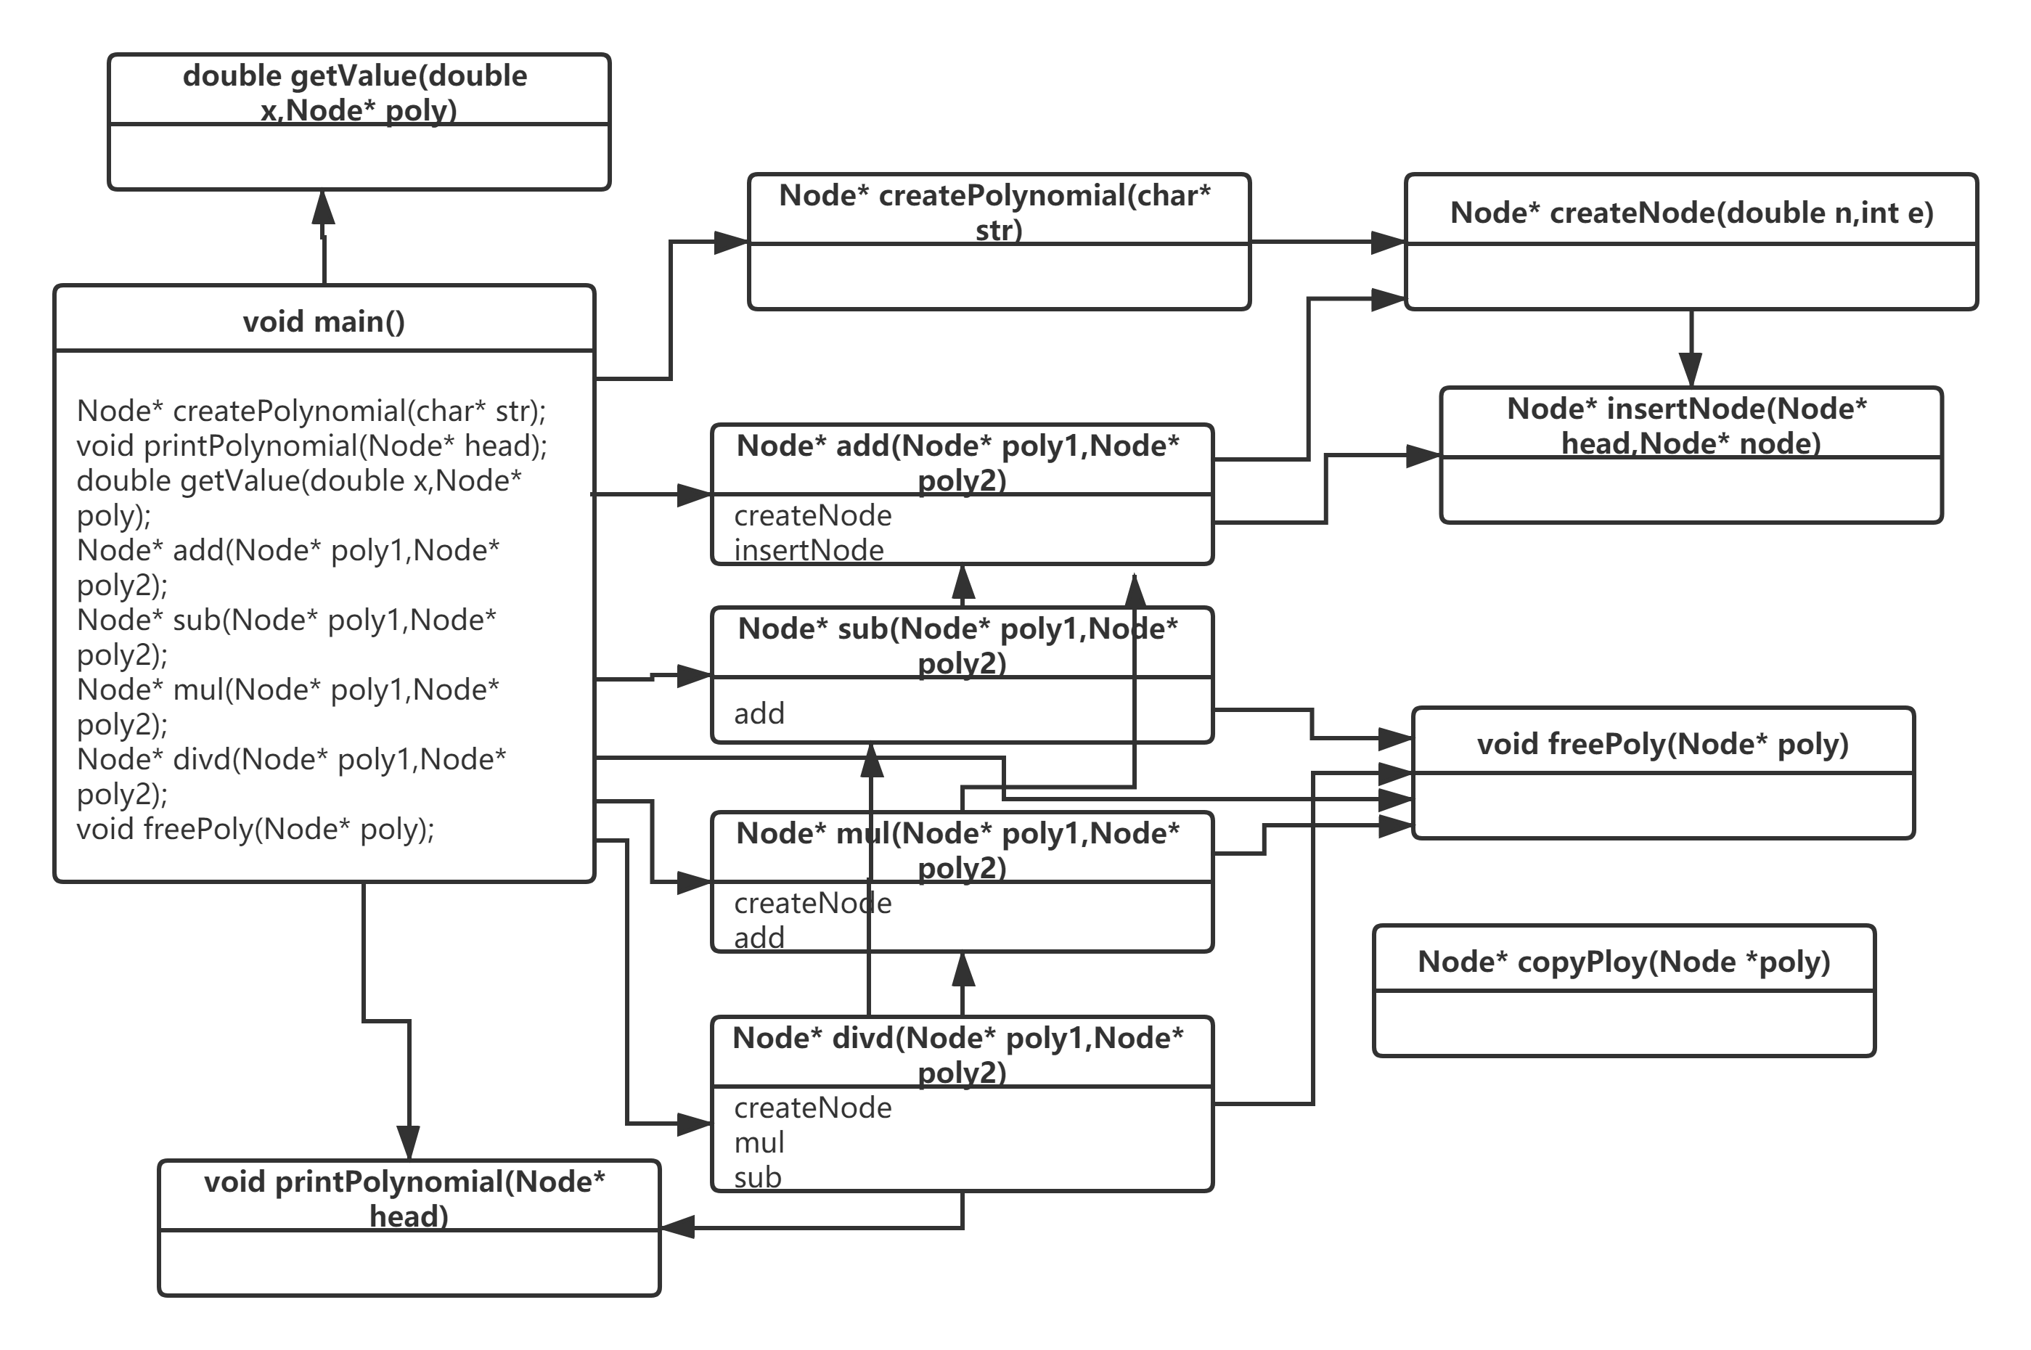

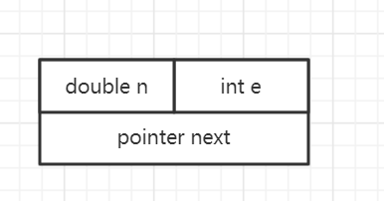
2．物理设计
使用单链表存储多项式的一项
typedef struct node{
double n;
int e;
struct Node* next;
} Node;
四、测试结果
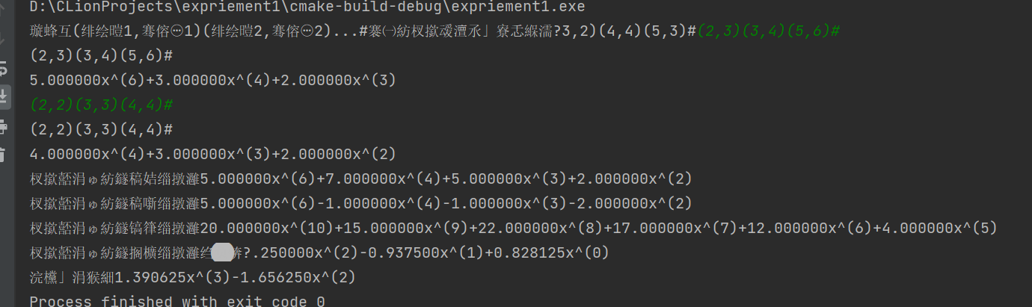
注：图中乱码为中文字符
依次为：
请以(系数1,幂次1)(系数2,幂次2)...#形式输入多项式
例如(3,2)(4,4)(5,3)#
输出两式相加结果
输出两式相减结果
输出两式相乘结果
输出两式相除结果
积为：
余项为：
五、经验体会与不足
体会：多项式减法，乘法，除法都可以在加法的基础上计算
六、附录：源代码（带注释）
#include <stdio.h>
#include <stdlib.h>
#include <ctype.h>
#include <string.h>
#include <math.h>
#define N 100
typedef struct node{
double n;
int e;
struct Node* next;
} Node;
Node* createNode(double n,int e);
Node* insertNode(Node* head,Node* node);
Node* createPolynomial(char* str);
void printPolynomial(Node* head);
Node* copyPloy(Node *poly);
double getValue(double x,Node* poly);
Node* add(Node* poly1,Node* poly2);
Node* sub(Node* poly1,Node* poly2);
Node* mul(Node* poly1,Node* poly2);
Node* divd(Node* poly1,Node* poly2);
void freePoly(Node* poly);
int main()//主方法
{
printf("请以(系数1,幂次1)(系数2,幂次2)...#形式输入多项式\n");
printf("例如(3,2)(4,4)(5,3)#\n");
char str[N] = {};
scanf("%s",str);
printf("%s\n",str);
Node* poly1=createPolynomial(str);
printPolynomial(poly1);
printf("\n");
scanf("%s",str);
printf("%s\n",str);
Node* poly2=createPolynomial(str);
printPolynomial(poly2);
printf("\n");
printf("输出两式相加结果");
Node* re = add(poly1,poly2);
printPolynomial(re);
printf("\n");
printf("输出两式相减结果");
Node* re2 = sub(poly1,poly2);
printPolynomial(re2);
printf("\n");
printf("输出两式相乘结果");
Node* re3 = mul(poly1,poly2);
printPolynomial(re3);
printf("\n");
printf("输出两式相除结果");
//printf("\n%lf\n",getValue(2.00,poly1));
divd(poly1,poly2);
freePoly(poly1);
freePoly(poly2);
return 0;
}
/**
* 创造节点
* @param n 多项式中一项的系数
* @param e 多项式中一项的幂次
* @return
*/
Node* createNode(double n,int e){
Node* p = (Node*)malloc(sizeof(Node));
if(p==NULL)printf("Error\n");
p->n=n;
p->e=e;
p->next=NULL;
//printf("%lfx^(%d)CreateNode\n",p->n,p->e);
return p;
}
/**
* 插入节点
* @param head 多项式头节点
* @param node 要插入的节点
* @return 若插入的节点幂次比头节点大返回头节点，否则返回NULL
*/
Node* insertNode(Node* head,Node* node){
if(head!=NULL&&node==NULL)printf("Error\n");
//printf("%dx^(%d)insertNode\n",node->n,node->e);
//如果插入的节点幂次比头节点大，将新节点变为头节点，并返回
if(node->e > head->e){
node->next=head;
//printf("headchange\n");
return node;
}
int flag = 0;
Node* temp1 = head;
Node* temp2 = head->next;
while(temp1->next != NULL){
//当插入的节点幂次在前后两个节点之间时，插入
if(temp1->e >= node->e&&temp2->e < node->e){
temp1->next=node;
node->next=temp2;
flag=1;//将标志位 置一
//printf("insertSuccess\n");
return NULL;
}
temp1 = temp1->next;
if(temp1->next==NULL)continue;
temp2 = temp1->next;
}
//若为0，表示未插入，即未找到位置，将其插入到链表尾端
if(flag==0){
temp1->next=node;
//printf("tailChange\n");
return NULL;
}
}
/**
* 根据字符串创建多项式
* @param str
* @return str对应的多项式
*/
Node* createPolynomial(char* str){
Node* head = NULL;
int i=0;
int t=0,n=0,e=0;
while(str[i]!='#'){//读到#字符时停止
if(str[i]=='(');//读到（时，说明此为一项的开始
if(isdigit(str[i])){//读到数字时，处理数字
t*=10;
t+=(str[i]-48);
}
if(str[i]==','){
n=t;
t=0;
}
if(str[i]==')'){
e=t;
t=0;
//创建节点
Node* temp = createNode(n,e);
//若头节点为空，将创建的节点当作头节点
if(head==NULL){head=temp;}
else{
//插入节点，；若返回值不为NULL说明头节点改变
Node* temp2 = NULL;
if((temp2=insertNode(head,temp))!=NULL){
head=temp2;
}
}
}
i++;
}
return head;
}
/**
* 打印多项式
* @param head 头节点
*/
void printPolynomial(Node* head){
//排除头节点为空的情况
if(head==NULL){
printf("Error\n");
return;
}
//打印头节点中值
printf("%lfx^(%d)",head->n,head->e);
Node* node = head->next;
while(node!=NULL){
//若系数为0，不打印
if(node->n==0) {
node=node->next;
continue;
}
//若系数小于0
if(node->n<0){
printf("%lfx^(%d)",node->n,node->e);
}else{
//若系数大于0，在式子前加一个‘+’
printf("+%lfx^(%d)",node->n,node->e);
}
node=node->next;
}
}
/**
* 取得多项式在x点的值
* @param x
* @param poly 多项式
* @return 值
*/
double getValue(double x,Node* poly){
if(poly==NULL){
printf("Error\n");
}
Node* node = poly;
double value = 0.0;
while(node!=NULL){
//遍历相加
value+=((node->n)*pow(x,node->e));
node = node->next;
}
return value;
}
/**
* 释放内存
* @param poly
*/
void freePoly(Node* poly){
if(poly==NULL)return;
//若只有一项，直接释放头节点
if(poly->next==NULL){free(poly);return;}
//遍历释放所有内存
Node* pre =poly;
Node* ne = poly->next;
do{
//printf("NodeFree%dx^(%d)\n",pre->n,pre->e);
free(pre);
pre=ne;
if(ne!=NULL)ne=ne->next;
}while(pre!=NULL);
}
/**
* 复制多项式
* @param poly
* @return 复制得到的多项式头节点
*/
Node* copyPloy(Node *poly){
Node* p = poly;
Node* p2=NULL;
Node* result = NULL;
while (p!=NULL){
Node* temp= createNode(p->n,p->e);
if(result==NULL)result=temp;
else{
insertNode(result,temp);
}
p=p->next;
}
}
/**
* 多项式加法
* @param poly1
* @param poly2
* @return 两式相加的结果
*/
Node* add(Node* poly1,Node* poly2){
if(poly1==NULL||poly2==NULL){
printf("Error\n");
return NULL;
}
Node *p1=poly1,*p2=poly2;
Node* result = NULL;
//当两式都未到达头节点
while(p1!=NULL&&p2!=NULL){
//若两个头节点幂次不相等
//向结果追加幂次大的一项
if(p1->e>p2->e){
if(p1->n==0){
if(p1!=NULL)p1=p1->next;
continue;
}
Node* temp = createNode(p1->n,p1->e);
if(result==NULL)result=temp;
else insertNode(result,temp);
if(p1!=NULL)p1=p1->next;
}else if(p1->e<p2->e){
if(p2->n==0){
if(p2!=NULL)p2=p2->next;
continue;
}
Node* temp = createNode(p2->n,p2->e);
if(result==NULL)result=temp;
else insertNode(result,temp);
if(p2!=NULL)p2=p2->next;
}else if(p1->e==p2->e){
//若幂次相等相加并追加到结果
if(p1->n+p2->n==0){
//若系数相加为0，跳过
if(p1!=NULL)p1=p1->next;
if(p2!=NULL)p2=p2->next;
continue;
}
Node* temp = createNode(p1->n+p2->n,p1->e);
if(result==NULL)result=temp;
else insertNode(result,temp);
if(p1!=NULL)p1=p1->next;
if(p2!=NULL)p2=p2->next;//(2,3)(3,5)(2,1)#//(2,4)(3,5)(2,0)#
}
}
//若多项式1为到尾节点，将后面全部追加到result上
while(p1!=NULL){
if(p1->n==0){
if(p1!=NULL)p1=p1->next;
continue;
}
Node* temp = createNode(p1->n,p1->e);
if(result==NULL)result=temp;
else insertNode(result,temp);
if(p1!=NULL)p1=p1->next;
}
while(p2!=NULL){
if(p2->n==0){
if(p2!=NULL)p2=p2->next;
continue;
}
Node* temp = createNode(p2->n,p2->e);
if(result==NULL)result=temp;
else insertNode(result,temp);
if(p2!=NULL)p2=p2->next;
}
return result;
}
/**
* 对象时相减
* @param poly1 被减数
* @param poly2 减数
* @return 差
*/
Node* sub(Node* poly1,Node* poly2){
Node *p=NULL;
Node *p2 = poly2;
while(p2!=NULL){
//将每一项系数取相反数
Node *temp = createNode(-(p2->n),p2->e);
if(p==NULL)p=temp;
else insertNode(p,temp);
p2=p2->next;
}
//将被减数 和 减数的相反数 相加
Node* result = add(poly1,p);
freePoly(p);
return result;
}
/**
* 多项式乘法
* @param poly1
* @param poly2
* @return 积
*/
Node* mul(Node* poly1,Node* poly2){
Node* p = poly1;
Node* p2 = poly2;
Node* result = createNode(0,0);
//int flag = 0;
while (p!=NULL){
//遍历多项式1的每一项
//将其与式2相乘得到result2
Node* result2 = NULL;
while (p2!=NULL){
Node* temp = createNode(p->n*p2->n,p->e+p2->e);
if(result2==NULL)result2=temp;
else{
Node* temp2 = insertNode(result2,temp);
if(temp2!=NULL)result2 =temp2;
}
p2=p2->next;
}
//将result2与result相加
result=add(result,result2);
freePoly(result2);
//继续计算式1下一项与式2的积
p=p->next;
p2=poly2;
}
//printPolynomial(result);
return result;
}
/**
* 多项式除法
* @param poly1 被除数
* @param poly2 除数
* @return
*/
Node* divd(Node* poly1,Node* poly2){
Node* result =NULL;
Node* p1 = poly1;
Node* p2 = poly2;
int flag = 0;
//当p1的最高幂次小于p2的时，跳出循环，剩余的即为余项
while (p1->e >= p2->e){
//计算p1的最高幂次项小于p2的最高幂次项的商
Node *temp= createNode(p1->n/p2->n,p1->e-p2->e);
//向result的中追加
if(result==NULL)result=temp;
else{
Node *temp2= insertNode(result,temp);
if(temp2!=NULL)result=temp;
}
//p1=sub(p1,mul(p2,temp));
//计算除去temp后的余项，并赋值给p1
Node* temp2=mul(p2,temp);
//以temp3临时保存，一边释放多余占用空间
Node* temp3 = p1;
p1=sub(p1,temp2);
if(flag){
freePoly(temp3);
}
flag=1;
freePoly(temp2);
}
//打印商
printf("积为：");
printPolynomial(result);
printf("\n");
//打印余数
printf("余项为：");
printPolynomial(p1);
return result;
}

